Zofia Ciepłucha, [nr indeksu] Łódź, 14.09.2019

Projekt wypożyczalni aut

Przedmiot,
termin oddania
Które zaliczenie itd

Spis treści
1 Opis projektu 3
1.1 Funkcjonalności systemu 3
1.2 Przypadki użycia 3
1.3 Diagram sekwencji zdarzeń 3
2 Struktura bazy danych 3
2.1 Model wewnątrz aplikacji 3
2.2 Diagram ERD 3
3 Informacje techniczne 3
3.1 Wykorzystane biblioteki 3
3.2 Sposób uruchomienia 3
3.3 Informacje o załącznikach 3
4 Moduły aplikacji 3
4.1 Logowanie w aplikacji 3
4.2 Dostępne role w aplikacji i ich uprawnienia 3
4.3 Baza danych 3
4.4 Widok w aplikacji 3
5 Bibliografia 3

Opis projektu
Na projekt składa się aplikacja internetowa stworozna zgodnie z architekturą MVC, której przeznaczeniem jest dostarczenie możliwości wypożyczania samochodów w firmie docelowej.
Docelowo w aplikacji istnieją dwie role aplikacyjne: klient (CLIENT) oraz pracownik (EMPLOYEE), przy czym rola pracownika pochłania uprawnienia roli klienta.

Funkcjonalności systemu
Podstawowe funkcjonalności aplikacji to:
- Rejestracja i logowanie użytkowników,
- Możliwość blokowania użytkowników,
- Dodawanie nowych marek samochodów i ich usuwanie,
- Dodawanie i blokowanie samochodów w systemie,
- Wyszukiwanie samochodów w systemie,
- Składania próśb o wypożyczenie,
- Akceptacja i odrzucanie próśb użytkowników (tworzenie rezerwacji),
- Przeglądanie własnych rezerwacji,
- Przeglądanie rezerwacji dla samochodu.

Przypadki użycia
Funkcjonalności w systemie można rozbić na pojedyncze przypadki użycia, co przedstawia rysunek 1.
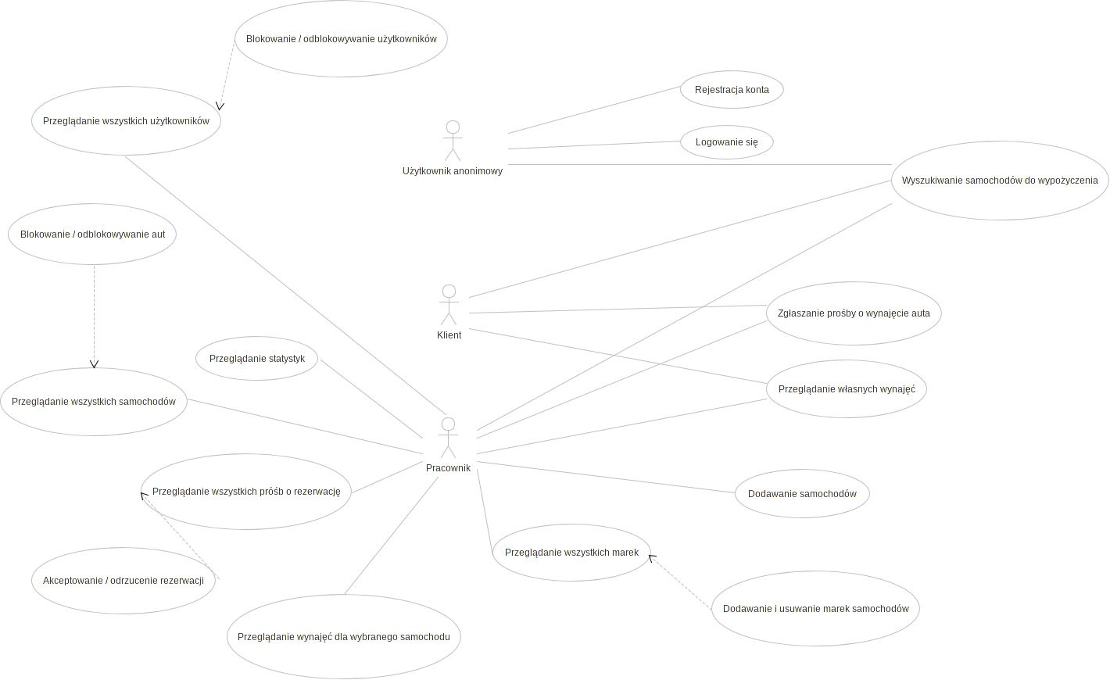
Rys. 1. Diagram przypadków użycia dla systemu.

Diagram sekwencji zdarzeń

Struktura bazy danych

Model wewnątrz aplikacji

Diagram ERD

Informacje techniczne

Wykorzystane biblioteki

Sposób uruchomienia

Informacje o załącznikach

Moduły aplikacji

Logowanie w aplikacji

Dostępne role w aplikacji i ich uprawnienia

Baza danych

Widok w aplikacji

Bibliografia

